МИНИСТЕРСТВО ОБРАЗОВАНИЯ РЕСПУБЛИКИ БЕЛАРУСЬ
УЧРЕЖДЕНИЕ ОБРАЗОВАНИЯ
«МОГИЛЕВСКИЙ ГОСУДАРСТВЕННЫЙ УНИВЕРСИТЕТ
ИМЕНИ А.А. КУЛЕШОВА»
СОЦИАЛЬНО-ГУМАНИТАРНЫЙ КОЛЛЕДЖ

Дисциплина
Конструирование программ и языки программирования

ОТЧЁТ
по лабораторной работе № 4

Разработка программ с использованием операторов цикла

Учащийся В.А.Бондарьков
Группа ПОСШ-21
Проверила О.А.Дробышевская

Могилев 2022
Цель работы: выработать умение программы с использованием операторов цикла.

Техническое обеспечение: Клавиатура, дисплей, мышь, ноутбук.

Программное обеспечение: Операционная система Windows ,Visual Studio C#, MS Word.
СОДЕРЖАНИЕ отчета

- Задание:

Решение:

Листинг программы:

- Задание:
Решение:
Листинг программы:
- Задание: 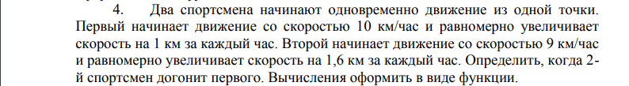
Решение:
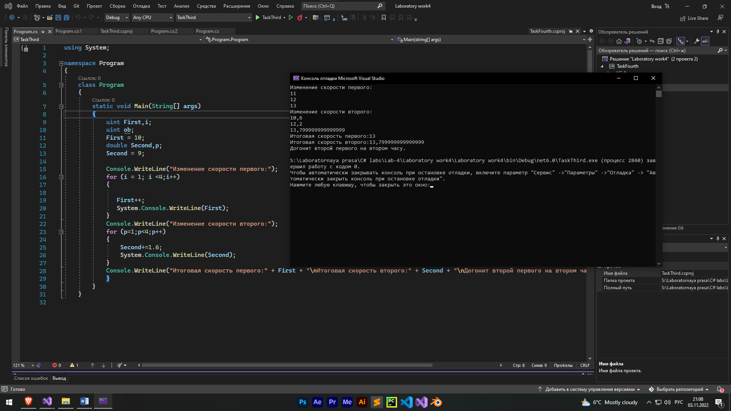
Листинг программы:
using System;

namespace Program
{
class Program
{
static void Main(String[] args)
{
uint First,i;
uint ob;
First = 10;
double Second,p;
Second = 9;

Console.WriteLine("Изменение скорости первого:");
for (i = 1; i <4;i++)
{

First++;
System.Console.WriteLine(First);
}
Console.WriteLine("Изменение скорости второго:");
for (p=1;p<4;p++)
{
Second+=1.6;
System.Console.WriteLine(Second);
}
Console.WriteLine("Итоговая скорость первого:" + First + "\nИтоговая скорость второго:" + Second + "\nДогонит второй первого на втором часу.");
}
}
}

- Задание:
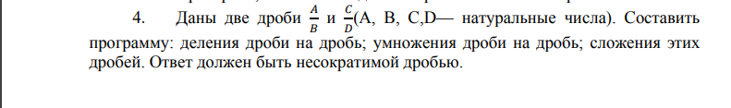
Решение:
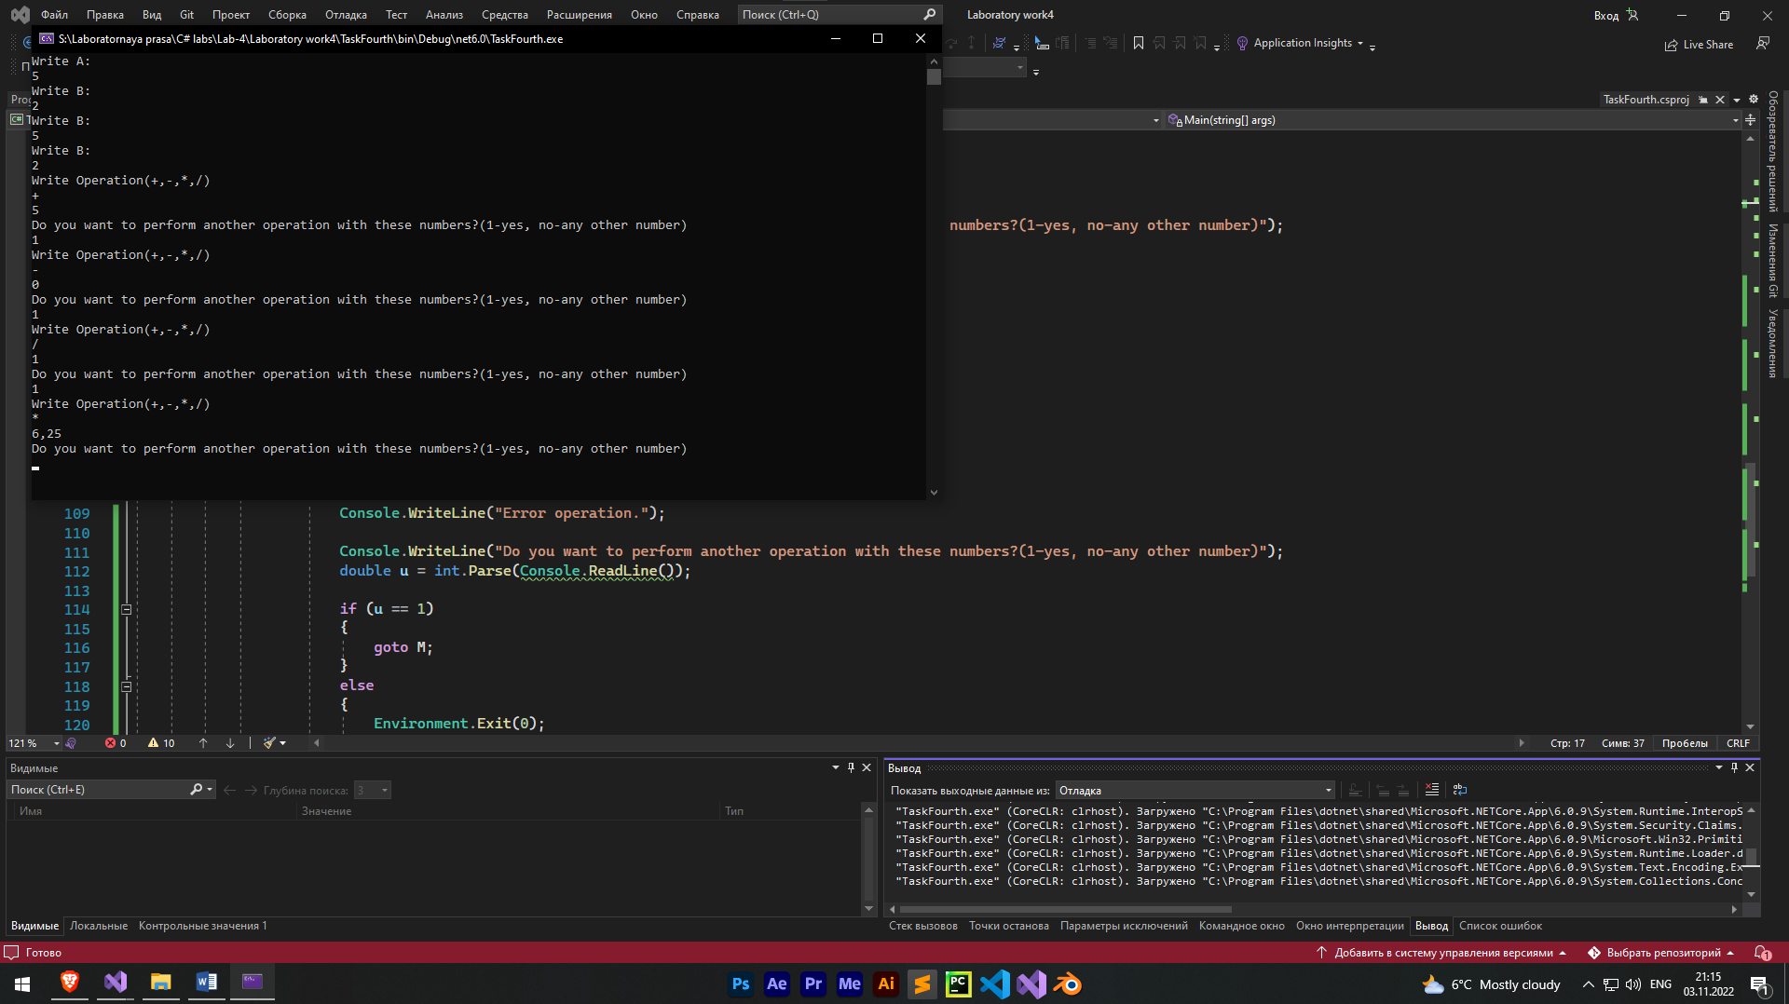
Листинг программы:
using System;

namespace Program
{
class Program
{
static void Main(string[] args)
{
double p;
Console.WriteLine("Write A:");
string a=Console.ReadLine();
p=Convert.ToDouble(a);

double o;
Console.WriteLine("Write B:");
string b = Console.ReadLine();
o = Convert.ToDouble(b);

double n;
Console.WriteLine("Write B:");
string c = Console.ReadLine();
n = Convert.ToDouble(c);

double v;
Console.WriteLine("Write B:");
string d = Console.ReadLine();
v = Convert.ToDouble(d);

M: Console.WriteLine("Write Operation(+,-,*,/)");
string e= Console.ReadLine();

switch (e)
{
case "+":
{
double E = (p / o) + (n / v);
Console.WriteLine(E);

Console.WriteLine("Do you want to perform another operation with these numbers?(1-yes, no-any other number)");
double u = int.Parse(Console.ReadLine());

if (u == 1)
{
goto M;
}
else
{
Environment.Exit(0);
}
break;
}
case "-":
{
double E = (p / o) - (n / v);
Console.WriteLine(E);

Console.WriteLine("Do you want to perform another operation with these numbers?(1-yes, no-any other number)");
double u = int.Parse(Console.ReadLine());

if (u == 1)
{
goto M;
}
else
{
Environment.Exit(0);
}
break;
}
case "*":
{
double E = (p / o) * (n / v);
Console.WriteLine(E);

Console.WriteLine("Do you want to perform another operation with these numbers?(1-yes, no-any other number)");
double u = int.Parse(Console.ReadLine());

if (u == 1)
{
goto M;
}
else
{
Environment.Exit(0);
}
break;
}
case "/":
{
double E = (p / o) / (n / v);
Console.WriteLine(E);

Console.WriteLine("Do you want to perform another operation with these numbers?(1-yes, no-any other number)");
double u = int.Parse(Console.ReadLine());

if (u == 1)
{
goto M;
}
else
{
Environment.Exit(0);
}
break;
}
default:
{
Console.WriteLine("Error operation.");

Console.WriteLine("Do you want to perform another operation with these numbers?(1-yes, no-any other number)");
double u = int.Parse(Console.ReadLine());

if (u == 1)
{
goto M;
}
else
{
Environment.Exit(0);
}
break;
}

}

}
}
}

Контрольные вопросы

- Вопрос:
Для чего применяются циклы?

Ответ: 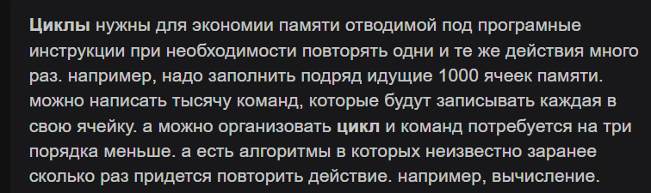

- Вопрос:

Ответ:
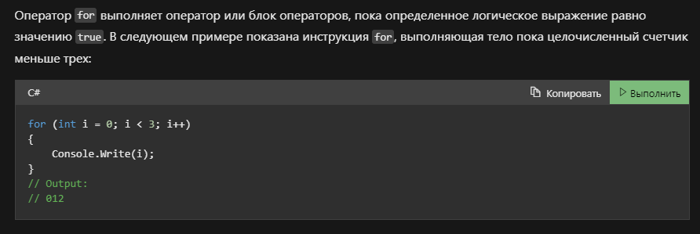

- Вопрос:

Ответ:
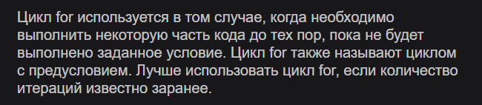

- Вопрос:

Ответ:
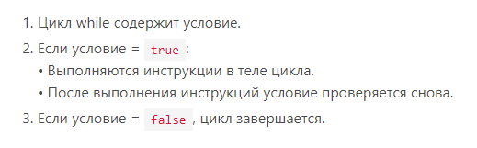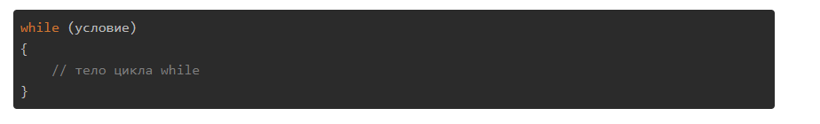

- Вопрос:
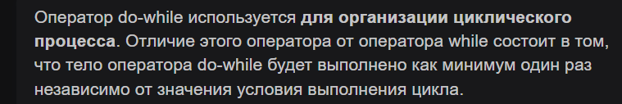
Ответ:
- Вопрос:

Ответ:

